요약

오늘 할일:

~~HW 구상 마무리~~

HW 구조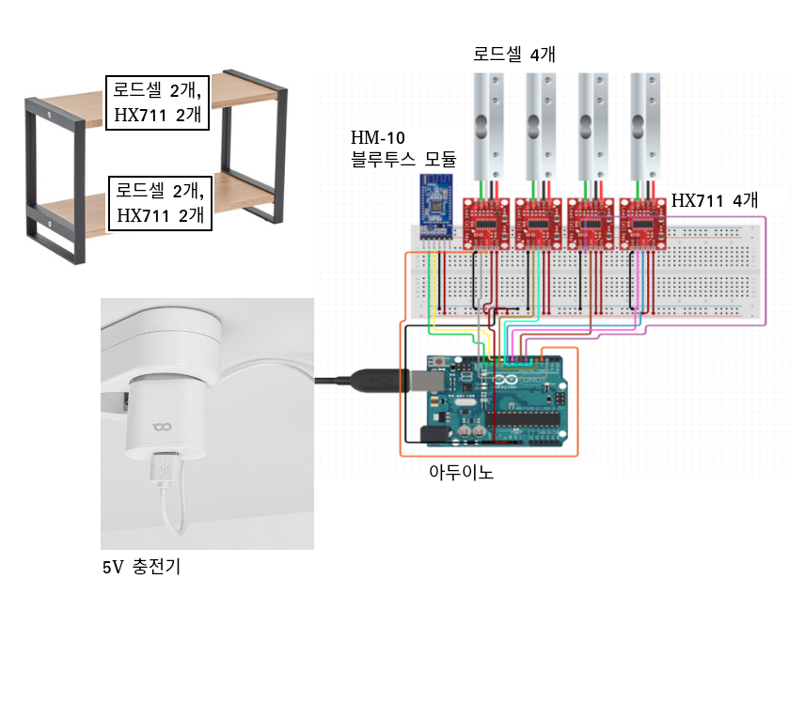

~~HW 부품 주문: 8교시 회의 후 주문.~~

* 선반 [10,140원](https://www.coupang.com/vp/products/6261625380?itemId=12753175114&vendorItemId=80019460338&q=%EC%A7%84%EC%97%B4%EB%8C%80+2%EB%8B%A8&itemsCount=36&searchId=7e60b81226bc42b0a57c04c94ef3f70b&rank=12&isAddedCart=)

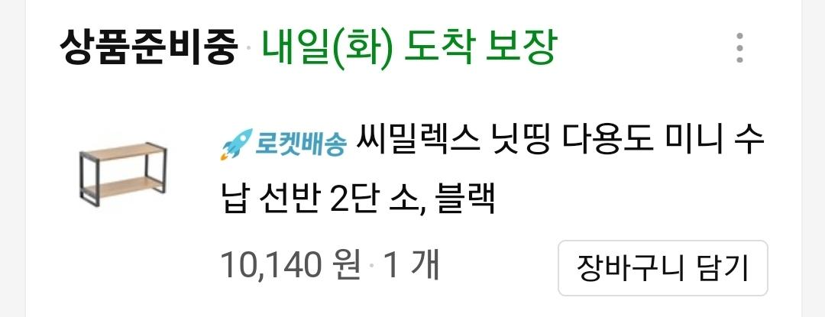

* Load Cell 로드셀 5KG무게 센서 ＋ HX711AD모듈

(10kg과 가격은 동일하나 최소 측정 무게에서 1kg 미만에서는 5kg가 더 오차 적을 거라고 하심)

[4세트 22,600원](http://m.11st.co.kr/products/m/2263970728?prdNo=2263970728)

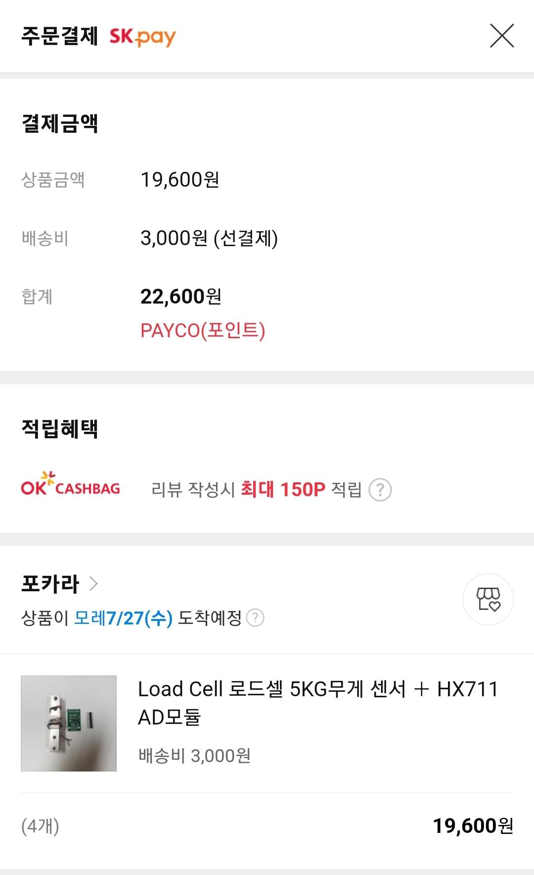

* 5V 충전기(아두이노 전원 공급)
  + 오아 5V 1A 어댑터 충전기 [3,900원](https://oa-mall.co.kr/product/%EC%98%A4%EC%95%84-5v-1a-%EC%96%B4%EB%8C%91%ED%84%B0-%EC%B6%A9%EC%A0%84%EA%B8%B0/328/category/186/)

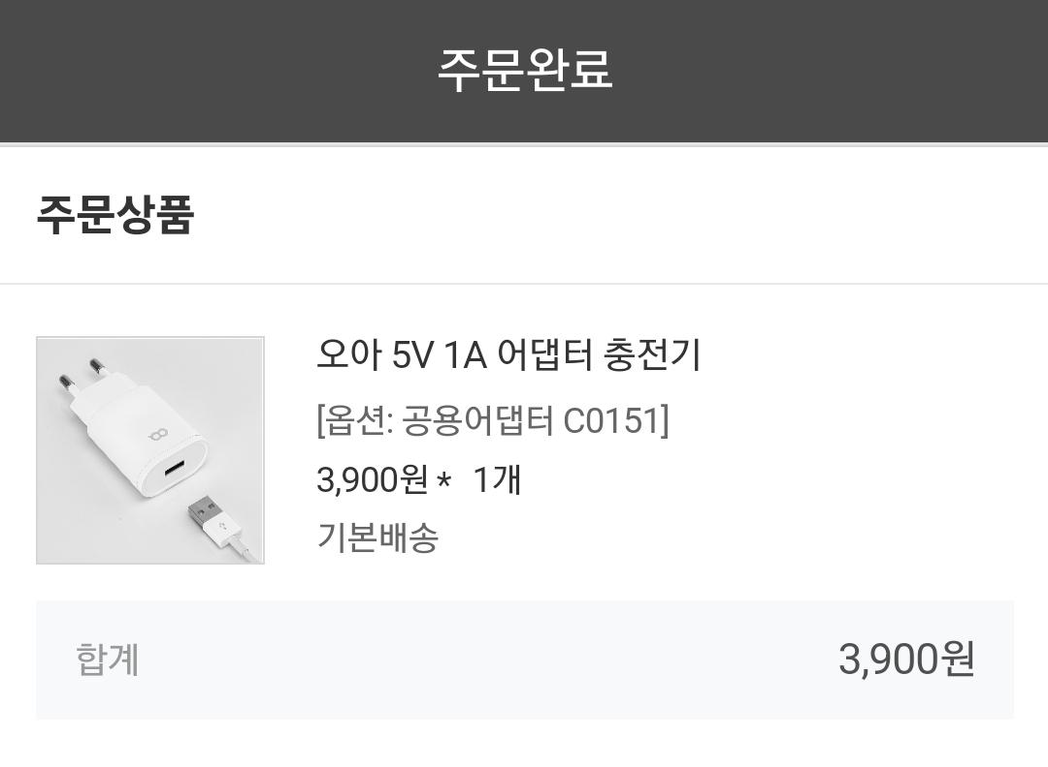

* 아크릴판: 선반 크기 재서 추후 제작 주문.

총 36,640원 + (아크릴판?)

~~개인일정 간트차트 수정~~

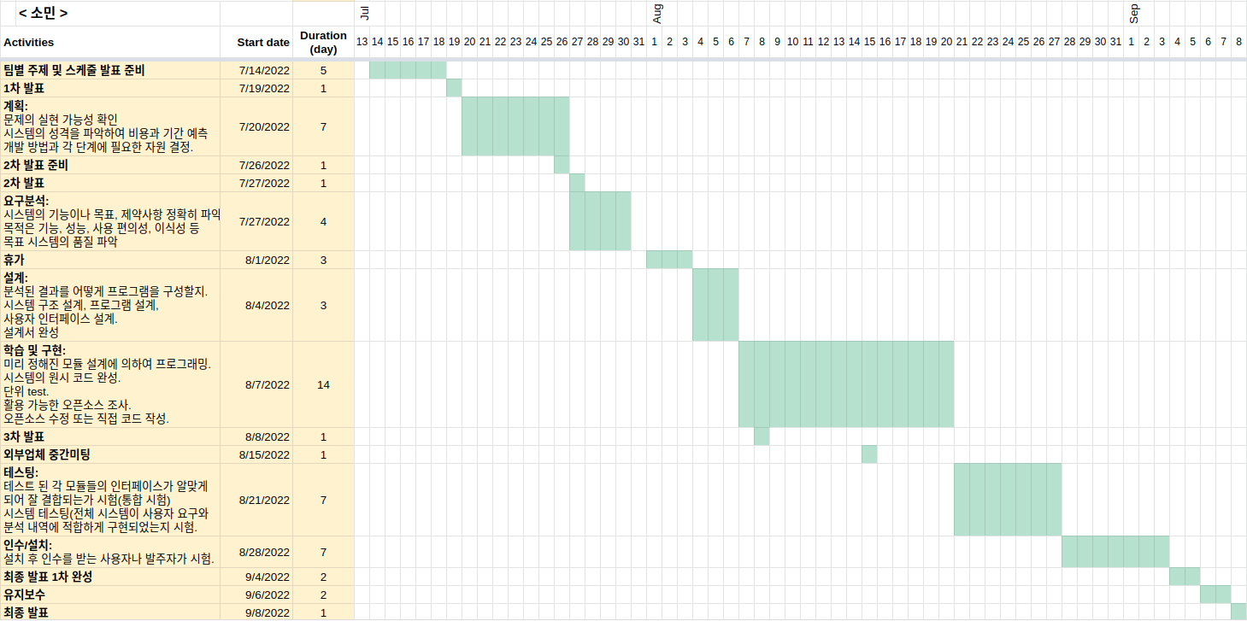

~~계획~~

1. ~~문제의 실현 가능성 확인~~
2. ~~시스템의 성격을 파악하여 비용과 기간을 예측~~
3. ~~개발 방법과 각 단계에 필요한 자원을 결정~~

~~요구분석~~

1. ~~주어진 문제를 정확히 분석, 이해하는 과정으로 구현될 시스템의 기능이나 목표, 제약사항 등 정확히 파악~~
2. ~~목적은 기능, 성능, 사용 편의성, 이식성 등 목표 시스템의 품질 파악.~~

설계

1. ~~분석된 결과를 어떻게 프로그램으로 구성할 것인가 생각.~~
2. 시스템 구조 설계, 프로그램 설계, 사용자 인터페이스 설계
3. 설계서 완성

구현

1. 미리 정해진 모듈 설계에 의하여 프로그래밍.
2. 시스템의 원시 코드 완성.

테스팅

1. 테스트 된 각 모듈들의 인터페이스 정의가 알맞게 되어 잘 결합되는가를 시험(통합 시험)
2. 시스템 테스팅, 즉 전체 시스템이 사용자 요구와 분석 내역에 적합하게 구현되었는지 시험.

인수/설치

1. 설치 후 인수를 받는 사용자나 발주자가 시험.

필요 물품 주문:

**\* 선반** [10,140원](https://www.coupang.com/vp/products/6261625380?itemId=12753175114&vendorItemId=80019460338&q=%EC%A7%84%EC%97%B4%EB%8C%80+2%EB%8B%A8&itemsCount=36&searchId=7e60b81226bc42b0a57c04c94ef3f70b&rank=12&isAddedCart=)

**\* 로드셀 4개, HX711 4개**

: 오후까지 문의 한 거 확인/전화 후 최종 선택.

**\* 5V 충전기(아두이노 전원 공급)**

오아 5V 1A 어댑터 충전기 3,900원

**\* 아크릴판:** 선반 크기 재서 추후 제작 주문.

HW 부품 주문: 8교시 회의 후 주문.

* 선반 [10,140원](https://www.coupang.com/vp/products/6261625380?itemId=12753175114&vendorItemId=80019460338&q=%EC%A7%84%EC%97%B4%EB%8C%80+2%EB%8B%A8&itemsCount=36&searchId=7e60b81226bc42b0a57c04c94ef3f70b&rank=12&isAddedCart=)
* Load Cell 로드셀 5KG무게 센서 ＋ HX711AD모듈

(10kg과 가격은 동일하나 최소 측정 무게에서 1kg 미만에서는 5kg가 더 오차 적을 거라고 하심)

[4세트 22,600원](http://m.11st.co.kr/products/m/2263970728?prdNo=2263970728)

* 5V 충전기(아두이노 전원 공급)
  + 오아 5V 1A 어댑터 충전기 [3,900원](https://oa-mall.co.kr/product/%EC%98%A4%EC%95%84-5v-1a-%EC%96%B4%EB%8C%91%ED%84%B0-%EC%B6%A9%EC%A0%84%EA%B8%B0/328/category/186/)
* 아크릴판: 선반 크기 재서 추후 제작 주문.

총 36,640원 + (아크릴판?)

개인 일정 간트차트



~~계획~~

1. ~~문제의 실현 가능성 확인~~
2. ~~시스템의 성격을 파악하여 비용과 기간을 예측~~
3. ~~개발 방법과 각 단계에 필요한 자원을 결정~~

~~요구분석~~

1. ~~주어진 문제를 정확히 분석, 이해하는 과정으로 구현될 시스템의 기능이나 목표, 제약사항 등 정확히 파악~~

* 기능:

선반 위 제품을 집으면(음료 같은 경우 조금 마시고 다시 올려놔도) 어떤 제품인지 파악 후 DB에 전달.

(+재고 관리 기능: 일정 기간 판매량 분석을 통해 주문 필요시 알림)

* 제약사항:

센서 민감도에 따라 음료를 조금 마시고 다시 올려놨을 경우 인식 가능한지 실험 필요.

로드셀 위에 올릴 아크릴판의 수평 상태에 따른 오차?

1. ~~목적은 기능, 성능, 사용 편의성, 이식성 등 목표 시스템의 품질 파악.~~

* 목적:

무인 편의점을 위한 자동 결제 금액 계산(+재고 관리) 선반.

설계

1. ~~분석된 결과를 어떻게 프로그램으로 구성할 것인가 생각.~~
   1. 로드셀 1개, HX711 1개, 아두이노 1개, 블루투스 모듈 HM-10 1개, 5V 충전기, 제품 1가지로 HW 구성
   2. ubuntu18.04 에서 CoolTerm 시리얼 통신 프로그램 이용하여 단위 test.
   3. 제품 4가지 구별 가능하도록 HW 구성.
   4. 아크릴판 주문 제작 후 선반 완성.
   5. CoolTerm 으로 만들어진 txt파일로 결제 예정 제품 이름 알아내기.
   6. 해당 제품 이름, 가격 적힌 csv파일 실시간으로 DB로 보내기.
   7. 자동으로 계속 돌아가게 하기.
2. 시스템 구조 설계, 프로그램 설계, 사용자 인터페이스 설계

* HW 구조



* SW 구조
* 사용자 인터페이스

1. 설계서 완성

구현

1. 미리 정해진 모듈 설계에 의하여 프로그래밍.
2. 시스템의 원시 코드 완성.

테스팅

1. 테스트 된 각 모듈들의 인터페이스 정의가 알맞게 되어 잘 결합되는가를 시험(통합 시험)
2. 시스템 테스팅, 즉 전체 시스템이 사용자 요구와 분석 내역에 적합하게 구현되었는지 시험.

인수/설치

1. 설치 후 인수를 받는 사용자나 발주자가 시험.